- Definición de Aplicación web.
Una aplicación software que se codifica en un lenguaje soportado por los navegadores web en la que se confía la ejecución al navegador
- La comunicación en una aplicación web se realiza a través del protocolo HTTP que funciona sobre la red Internet (www)

- Qué significa que una aplicación web funciona siguiendo un modelo cliente- servidor:

Que se usa un navegador web como cliente para interactuar con los recursos del servidor.

- Cuando hablamos de servidor nos referimos a un host que ofrece uno o varios servicios (páginas web – www, correo, …..) ν para atender a cada servicio necesita el software (programa) adecuado (software para servir páginas web, software para servir correo, software servidor de BD, …) ejemplos de software Apache, IIS…

- Cuando hablamos de cliente nos referimos a…ejemplos de software
Navegadores web como Firefox, Chrome, Opera…

- Si durante el desarrollo de una aplicación el cliente y el servidor se encuentran en la misma máquina, el nombre del servidor es: Localhost y la IP: 127.0.0.1

- Las capas en las que normalmente está estructurada una aplicación web son 3. Enumera cuales son.
Cliente
Servidor
Base de datos

- Características de una página web dinámica.

Aquella que es capaz de enviar un respuesta diferente dependiendo de los datos enviados.

- Busca en Internet los siguientes términos e indica su significado y su función:

- Página JSP: JavaServerPages
Es una tecnología que ayuda a los desarrolladores de software a crear páginas web dinámicas basadas en HTML, XML, entre otros tipos de documentos

- Página ASP: ActiveServerPages
También conocido como ASP clásico, es una tecnología de Microsoft del tipo "lado del servidor" para páginas web generadas dinámicamente, que ha sido comercializada como un anexo a Internet Information Services (IIS).

- Página PHP: Hypertext Transfer Protocol
Es un lenguaje de programación de uso general de código del lado del servidor originalmente diseñado para el desarrollo web decontenido dinámico. Fue uno de los primeros lenguajes de programación del lado del servidor que se podían incorporar directamente en el documento HTML en lugar de llamar a un archivo externo que procese los datos.

- Apache:
El servidor HTTP Apache es un servidor web HTTP de código abierto, para plataformas Unix (BSD, GNU/Linux, etc.), Microsoft Windows,Macintosh y otras, que implementa el protocolo HTTP/1.12 y la noción de sitio virtual

- Iis

- URL/URI: Uniform Resource Locator / Uniform Resource Identifier
Son unas cadenas de texto que se usan para nombrar recursos en Internet para su identificación.

- HTTP:
Abreviatura de la forma inglesa Hypertext Transfer Protocol, ‘protocolo de transferencia de hipertextos’, que se utiliza en algunas direcciones de internet.
…………

- Software necesario para desarrollar una aplicación web en PHP. Opcionalmente podéis añadir otras tecnologías.

NetBeans, Sublime Text, Note Pad…

- Cuando un servidor web recibe una petición para generar una página web dinámica ¿Cómo determina el tipo de script que realiza la petición?

Según la extension que contenga el archivo que es llamado.

- PHP es el acrónimo de:
Hypertext Transfer Protocol

- Busca en internet los servidores que incluye XAMPP:

Apache, Mysql, Filezilla, Mercury y Tomcat

- Los puertos que utiliza Apache: 80 y 443 MySQL utiliza el puerto: 3306

- ¿En qué carpeta se ubica el archivo httpd.conf?

C:\xampp\apache\conf\

- ¿Cuál es la directiva que indica en qué carpeta se encuentran los archivos cuando en el navegador se escribe http://localhost?

DocumentRoot

- La directiva donde se indican la página por defecto de un sitio/proyecto es: Directoryindex

- El archivo de configuración de PHP es php.ini y se encuentra en \xampp\php\php.ini.

- Busca en el manual de PHP en Internet la directiva error_reporting y revisa que es lo que nos permite.(Solo leer sus posibilidades).

- Copia un recorte de la pantalla del IDE NetBeans donde se puede cambiar la URL de ejecución a un proyecto.

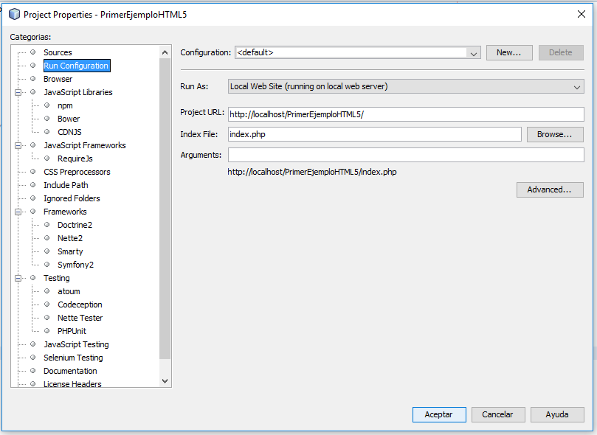

- El proyecto de NetBeans y la carpeta física donde se encuentra el proyecto en htdocs, deben tener el mismo nombre (V/F) Falso

Una vez completadas las cuestiones debéis subir la tarea al aula virtual Moodle. No te olvides de ponerle tu nombre.

